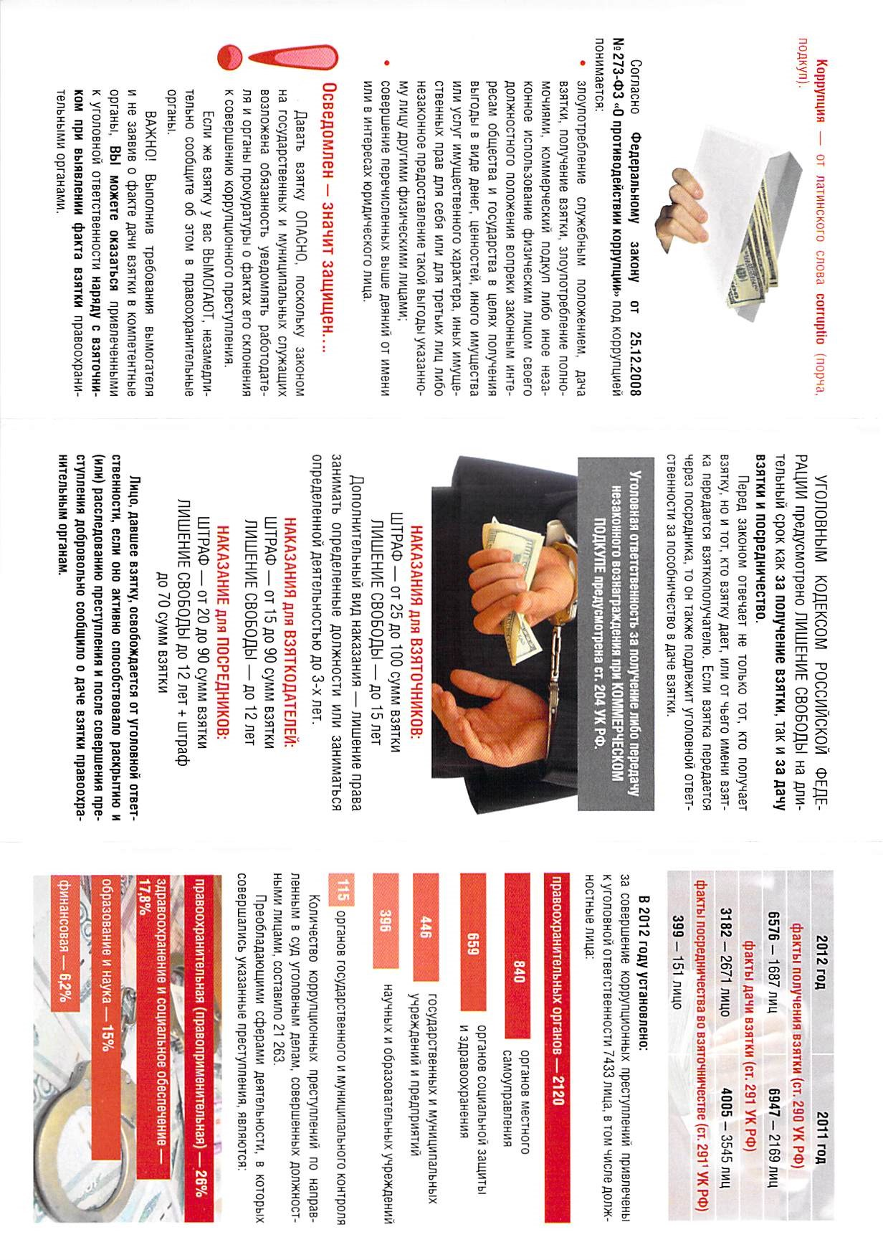
ц

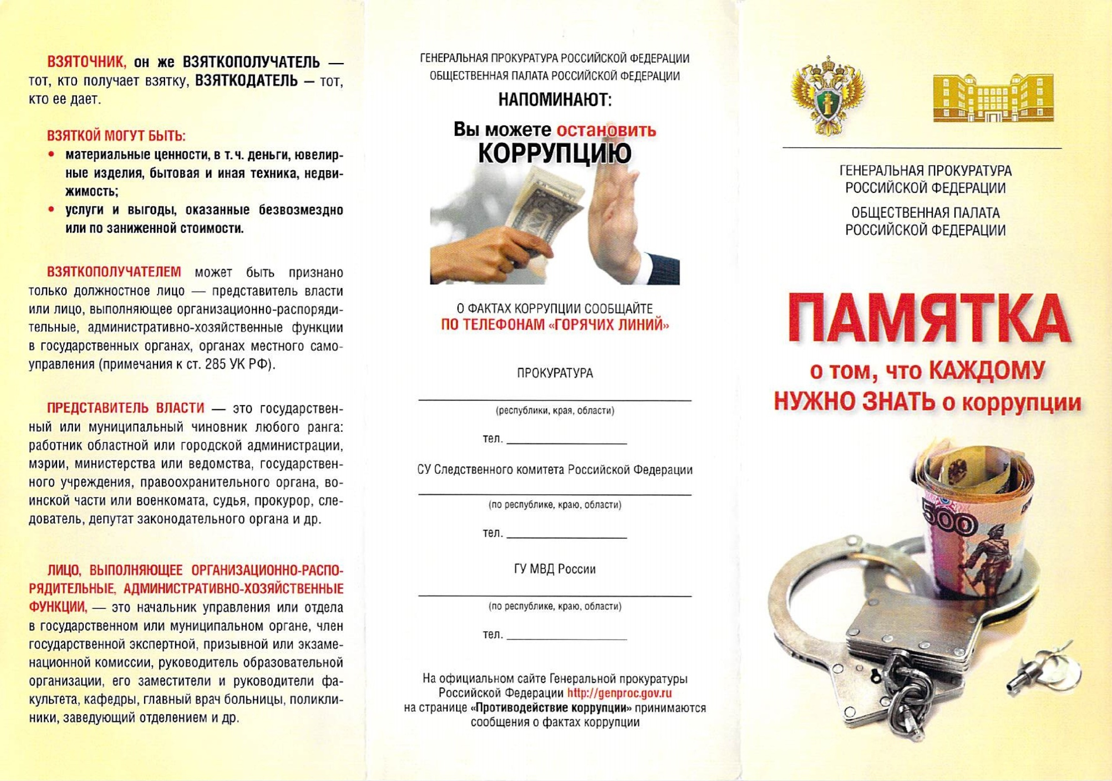
«Противодействие коррупции» принимаются сообщения о фактах коррупции
На официальных сайтах Генеральной прокуратуры РФ http://genproc.gov.ru и прокуратуры Чувашской Республики http://chuvprok.gov.ru на странице «Противодействие коррупции» принимаются сообщения о фактах коррупции

Прокуратура Чувашской Республики
тел. 39-20-66

МВД по Чувашской Республике
тел. 24-18-03
(24-07-07 – служба собственной безопасности)

Прокуратура Урмарского района ЧР
тел. 2-17-55, 2-18-56, 2-16-02

Цивильский МСО СУ СК РФ по ЧР
тел. 2-42-00, 2-42-32

МО МВД России «Урмарский»
тел. 2-18-14, 2-19-07, 2-19-08

